


GRUPAMENTO ERTICAL DE SCOLAS DE ABUAÇO

Eb1 DE Barcos

A
V
E
T
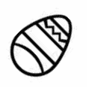
2º Período
2011/2012
2º Ano

AVALIAÇÃO SUMATIVA

Nome ____________________________________
Classificação _________________ Data ___/___/___

LÍNGUA PORTUGUESA

1 – Lê o texto com atenção:

Já chegou a Primavera

Já chegou a Primavera
As florzinhas coloridas
vão crescer

Passarinhos pelo céu

estão a chegar
E o Sol não vai parar de brilhar.

Chegam as andorinhas
As cegonhas também
E até as abelhas
Saltam aqui e além.

Canta o grilo feliz
Tudo fica verdinho
Pássaros fazem seus ninhos
E lá dentro põem os ovinhos.

Os coelhos espertos
Fazem tocas novinhas
E as árvores que vão dar frutos
Estão carregadas de florzinhas.

Coaxa a rã no seu charco
Nada o peixe no rio
Brinca alegre a criança
Já não há chuva nem há frio.

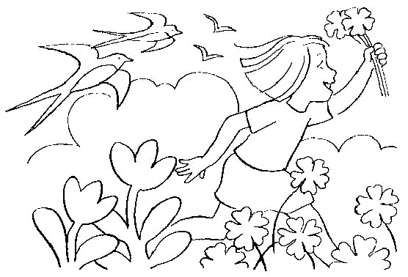

Agora responde com cuidado:
2 – De que estação do ano nos fala a poesia?
____________________________________________________________

3 – O título da poesia é _________________________________________

4 – Procura no texto palavras que rimem com:
chegar - _______ ninhos - ________ rio - ______

5 – Escreve os nomes dos animais que encontraste no texto.
____________________________________________________________
____________________________________________________________

6 – Faz a ligação correcta, segundo o texto.
Os coelhos | ● | ● canta feliz.
O grilo | ● | ● coaxa no charco.
A rã | ● | ● nada no rio.
Os pássaros | ● | ● saltam aqui e ali.
O peixe | ● | ● fazem os ninhos.
As abelhas | ● | ● fazem tocas novinhas.

7 – Como estão as árvores de fruto, nesta época do ano?
___________________________________________________________

8 – Assinala com um X as afirmações verdadeiras:
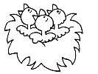
as cegonhas.
os pardais.
as andorinhas.
Na Primavera regressam

9 – Ordena as frases de 1 a 6, segundo o texto:

As florzinhas vão crescer.

As árvores estão carregadinhas de flores.

O Sol não vai parar de brilhar.

Chegou a Primavera.

Os passarinhos vão chegar.

Tudo fica verdinho.

10 - Coloca as seguintes palavras por ordem alfabética:
Primavera andorinhas florzinhas grilos
____________ ______________ __________ _________

11 – Separa as sílabas das seguintes palavras e rodeia a sílaba tónica:
Primavera - __ __ __ __ Sol - __
Pássaros - __ __ __ Chegar - __ __
12 – Escreve o antónimo de:
novinhas - __________ frio - __________

13 – O sinónimo de feliz é _________.
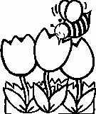

14 - Risca a palavra que não pertence à mesma família:

flor florista florido flauta floreira

15 - Completa o quadro:

Grau diminutivo | grau normal | grau aumentativo
 | abelha
 | pássaro

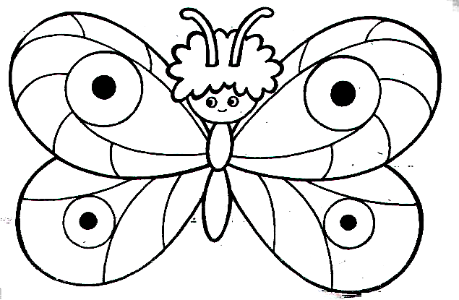

Já chegou a Primavera!
Faz um pequeno texto sobre esta estação do ano.
Podes utilizar algumas destas palavras:
Primavera estação Março Natureza desperta começa Sol brilhar crescer céu agradável tempo roupas campos floridos verde andorinhas passarinhos ninhos abelhas borboletas

_______________________________
________________________________________________________________
________________________________________________________________
________________________________________________________________
________________________________________________________________
________________________________________________________________
________________________________________________________________
________________________________________________________________
________________________________________________________________
________________________________________________________________
________________________________________________________________
________________________________________________________________
________________________________________________________________
________________________________________________________________
Faz a ilustração do teu texto.

